**FORMATO PARA EL DESARROLLO DE COMPONENTE FORMATIVO**

| PROGRAMA DE FORMACIÓN | Negocios Verdes |
| --- | --- |

| COMPETENCIA | 260101061 - Formular el plan según objetivos y  metodologías | RESULTADOS DE APRENDIZAJE | 260101061 - 03. Estructurar propuesta para negocio verde, de acuerdo con diagnóstico de mercado. |
| --- | --- | --- | --- |

| NÚMERO DEL COMPONENTE FORMATIVO | 7 |
| --- | --- |
| NOMBRE DEL COMPONENTE FORMATIVO | Propuesta de negocio verde |
| BREVE DESCRIPCIÓN | Ante el posicionamiento de Colombia como un país proveedor de negocios verdes a nivel mundial, es muy importante continuar impulsando la oferta de bienes y servicios que generen impactos positivos al medio ambiente, para atender el mercado y motivar al consumidor en su intención de compra. En este componente, el aprendiz logrará diseñar una propuesta de negocio verde y definirá propuestas de valor para su comercialización. |
| PALABRAS CLAVE | mercadeo verde, sostenibilidad, medio ambiente, comercialización, innovación |

| ÁREA OCUPACIONAL | 6 - Ventas y servicios |
| --- | --- |
| IDIOMA | Español |

1. **Tabla de contenidos**

**Introducción**

**1. ¿Qué es mercadeo verde (*Green Marketing*)?**

1.1 Ventajas y desventajas del mercadeo verde

1.2 Implementación de una estrategia de mercadeo verde en una empresa

1.3 Ejemplos de mercadeo verde en el mundo

1.4 Factores de éxito del mercadeo verde

1.5 El Producto Mínimo Viable (PMV)

1.5.1 *¿Cómo se desarrolla un PMV?*

1.5.2  *Metodología Lean Startup.*

*1.5.3 Pruebas que validan un PMV.*

1.6 Gestor de categoría (*category manager*)

1.7. Ciclo de 8 pasos

1.8 *Coolhunting*

**2. Diseño de un producto**

2.1 Envases, empaques y embalajes ecológicos o biodegradables

2.1.1 *Envases ecológicos y biodegradables.*

2.1.2. *Empaques ecológicos o biodegradables.*

2.1.3. *Embalajes ecológicos y biodegradables.*

2.2 Construcción de marca o *branding*

2.3 Construcción de marca ecológica o marca verde (*Green Branding*)

2.4 Propiedad intelectual, patentes e invenciones

**3. Propuesta de valor**

3.1 *Design thinking*

3.2 *Business Model Canvas*

1. **Desarrollo de contenidos**

**Introducción**

Debido a los problemas ambientales que presenta cada día el planeta, el ser humano ha visto la necesidad y preocupación por cambiar sus hábitos de consumo, haciéndolos más comprometidos con el medio ambiente y con la sociedad, promoviendo así la conciencia ambiental en varios aspectos de la vida. Por ello, se ha venido trabajando en buscar estrategias y soluciones que reduzcan el impacto negativo en los seres humanos y en el ambiente, tanto en las empresas como en los emprendimientos, que les permita en sus negocios, comercializar y vender productos y servicios para que sean compatibles con la realidad actual.

|  | La importancia de las estrategias del *Green Marketing* en la realidad actual tiene que ver con la apuesta por la innovación, utilizando la tecnología con información clara, que impresione y genere un recuerdo en las personas. |
| --- | --- |

Existe investigación previa sobre el ***Green Marketing*** que puede ser identificada y consultada, sobre muchos estudios de caso, los cuales permiten tener un punto de vista de los adelantos en esta materia y de los beneficios en un contexto determinado. De esta manera, el *Green Marketing* se convierte en una **gran apuesta** para las empresas a nivel mundial que han optado por innovar, no sólo la oferta de sus productos y servicios, sino también la manera en que los comunican y los venden a los clientes.

Para la elaboración de este componente, se abordaron varios autores conocidos en **propuesta de negocio verde**, de quienes se han citado y referenciado conceptos y ejemplos para los fines educativos de esta materia, en el entendido de que el conocimiento es social y, por lo tanto, es para ser usado por quienes necesitan adquirirlo. Se espera que este documento sea útil para todos aquellos, aprendices y lectores en general, que estén interesados en acercarse a asuntos básicos de los **negocios verdes**.

1. **¿Qué es mercadeo verde (*Green Marketing*)?**

La expresión “**mercadeo verde**” se conoce también como mercadeo ambiental o mercadeo ecológico.

Se define como todas las actividades cuyo objetivo principal es generar y proporcionar cambios dirigidos a satisfacer las necesidades de las personas, con la menor huella negativa posible hacia el medio ambiente. Este concepto presenta mucha similitud con la definición de mercadeo tradicional, con la diferencia en causar el menor impacto ambiental negativo.







* 1. **Ventajas y desventajas del mercadeo verde**

Crear un negocio verde no es una labor fácil, porque, adicionalmente a las estrategias de *green marketing* que se deben aplicar, todo el desarrollo y operación del negocio debe estar enfocado a la protección del medio ambiente.

Algunas de las ventajas del mercadeo verde son*:*

1. Cautiva o atrae nuevos clientes.Un dibujo de un animal

   Descripción generada automáticamente con confianza media
2. Posiciona la marca.
3. Aumenta la percepción de la calidad de productos y servicios ofrecidos a los clientes.
4. Aumenta el valor del negocio, lo que repercute directamente en un aumento en las ventas.
5. Se toma conciencia y se brinda educación ambiental a los consumidores.
6. Disminuye la utilización de materiales contaminantes.

Sin embargo, se encuentran también algunas desventajas en el mercadeo verde, las cuales son retos que, al momento de implementar las estrategias, se pueden superar con una buena planificación y administración:

| Dinero con relleno sólido | Altos costos de inversión en la utilización de estrategias de mercadeo verde y al momento de producir los bienes y servicios que se ofrecen (costos de producción), debido a que se necesitarán realizar inversiones en el proceso productivo, usando tecnología que se encuentre a la vanguardia, para evitar posibles daños al medio ambiente. |
| --- | --- |
| Reseña de cliente con relleno sólido | Percepción negativa de posibles clientes e inversionistas que pueden creer que el mercadeo verde es solo optimismo o moda, lo que se traduciría en desconfianza. |
| Transferencia con relleno sólido | Empresas renuentes al cambio |

* 1. **Implementación de una estrategia de mercadeo verde en una empresa**

Para el desarrollo de estrategias de mercadeo verde, se requiere conocer la información básica del mercadeo tradicional, añadiendo aspectos claves de conocimiento en materia ambiental, tales como:



El mercadeo tradicional se compone de un grupo de cuatro variables llamadas las 4P:



Las cuales se adaptan según el perfil y las preferencias de las empresas.





En la siguiente tabla, se describe cada una de las 4P verdes en una estrategia de mercadeo verde:

**Tabla 1**

*Mezcla del mercadeo verde*

| Elemento | Definición |
| --- | --- |
| Producto verde | Responde a necesidades y requerimientos ambientales. Una vez que las necesidades del cliente son consideradas necesarias para mejorar y desarrollar nuevos productos, ambientes más seguros y saludables, también son importantes y deben ser consideradas. |
| Precio verde | Se refiere al precio especificado a la luz de las políticas de la empresa con respecto a las consideraciones ambientales impuestas por las normas e instrucciones de la empresa, o de sus iniciativas ecológicas. |
| Plaza (distribución) verde | Se refiere a la distribución de productos ecológicos que son adecuados para los consumidores, en términos de facilitar la entrega y garantizar procedimientos de reciclaje, que se realizan dentro de las condiciones y requerimientos ambientales. |
| Promoción verde | Se refiere al suministro de información real acerca de los productos, de una manera que no perjudique los intereses de los consumidores. |

Nota. Tomada de Monteiro et al. (2015).

Profundicemos en cada una de las estrategias de mercado verde:



* 1. **Ejemplos de mercadeo verde en el mundo**

En el siguiente video, se presentan algunos ejemplos de empresas a nivel mundial relacionadas con las acciones de mezcla de mercadeo aplicadas en el *marketing* sostenible. ¡Adelante!



* 1. **Factores de éxito del mercadeo verde**

Existen cinco (5) puntos claves del mercadeo verde para tener en cuenta, los cuales permiten desarrollar habilidades eficaces de *marketing* verde y se convierten en una guía para evitar caer en el *greenwashing* y cometer errores. Los cinco puntos clave se describen a continuación:

**Tabla 2**

*Los 5 puntos clave del mercadeo verde*

| Puntos clave | Concepto |
| --- | --- |
| Intuitivo | Hacer mejores alternativas, accesibles y fáciles de interpretar. Esto significa hacer que los productos o servicios verdes parezcan normales. Apreciar la vida de forma sostenible parece un camino muy difícil y arduo para la mayoría de las personas. Las empresas tienen que hacer este proceso más intuitivo. |
| Integrativo | Asociar el comercio detallista a la tecnología, la sociedad y la ecología. La idea principal de este punto radica en la sostenibilidad, a través de la combinación de desarrollo económico con desarrollo social y ambiental. |
| Innovador | Nuevos productos creativos que aporten nuevos estilos de vida. Mucha gente está diciendo que, en el futuro, la innovación ambiental y el espíritu empresarial serán como la información y la tecnología espacial a lo largo de los últimos veinte años. |
| Invitador | La elección positiva no es una obligación. Un producto considerado verde es, en parte, un desafío de diseño. Un producto verde es a menudo mejor, más eficiente, durable, saludable, accesible, y así sucesivamente. Por lo tanto, las organizaciones deben lidiar con la cultura y los nuevos estilos de vida. |
| Informativo | La falta de información afecta el comportamiento de las personas. Las bases para el desarrollo del *marketing* verde residen en la educación y la participación. |

Nota. Tomada de Monteiro et al. (2015).

* 1. **El Producto Mínimo Viable (PMV)**

Hace referencia a un concepto presentado por Ries (2011) y afirma que la versión de un nuevo producto con la menor cantidad de funciones posibles permite al equipo de desarrollo recolectar información para validar respuestas del cliente, utilizando la menor cantidad de recursos posibles (tiempo, dinero y esfuerzo).

| Ilustración de concepto de experimento creativo vector gratuito | El PMV no es un prototipo, un prototipo es representar de forma visual el producto que se desea lanzar, mientras que un PMV es un producto que tiene las funciones mínimas para ser lanzado al mercado, buscando la interacción y opinión de los *early* *adopters*, o primeros clientes, para aprender de su *feedback*. |
| --- | --- |

Muchas veces se asocia al PMV como una versión del producto que tiene características restringidas, limitadas que se percibe como algo que es **“barato”** de producir. Sin embargo, en realidad, un PMV puede costar mucho dinero, dependiendo de la propuesta de valor que se quiera representar al momento de enseñar a los clientes.

Es importante que al crear un PMV se consideren cuatro (4) aspectos fundamentales para que pueda aportar valor a un cliente y que reúna las siguientes características principales:



* + 1. ***¿Cómo se desarrolla un PMV?***

Tomando como referencia lo indicado por el Instituto de *Marketing* Ágil (2016), se listan los siguientes pasos para desarrollar un PMV:



Para profundizar en este concepto, se recomienda visualizar el video “¿CÓMO CREAR UN PRODUCTO MÍNIMO VIABLE PARA VALIDAR TU IDEA DE NEGOCIOS?”, el cual se encuentra en el material complementario.

* + 1. ***Metodología Lean Startup.***

La metodología *Lean* *Startup* se basa en un círculo de tres (3) pasos que se deben recorrer en el menor tiempo posible y con la mínima inversión. Se comienza por **crear o construir un producto, se miden los resultados, y se aprende de las ideas**. Descubra más sobre esta metodología:



Una manera de utilizar el método *Lean Startup* es realizando las preguntas adecuadas, tal y como se presenta en el siguiente ejemplo:



Por lo tanto, antes de arrojar una primera versión del producto al mercado, es importante **realizar pruebas** que validen los aspectos del modelo de negocio.

La metodología *Lean Startup* brinda una oportunidad enorme para llevar a cabo negocios verdes innovadores, que minimicen la inseguridad o la indecisión y resten el desperdicio de recursos económicos, ambientales y el alto riesgo que suelen tener los emprendimientos.

Para profundizar sobre el tema, se recomienda ver el video “El método *Lean Startup*. Una empresa tiene que nacer para cambiar el mundo actual, para traer productos o servicios innovadores que impacten positivamente a la humanidad”, que se encuentra en el material complementario.

* + 1. ***Pruebas que validan un PMV.***

Existen diferentes pruebas que validan los PMV, que son utilizados por emprendedores para lanzar al mercado su producto, usando, en la medida de lo posible, muy poca cantidad de recursos. Algunos de los experimentos más sonados son: “*landing page” o* página de destino, la conserjería, *crowdfunding* o el test del Mago de Oz. Todas ellas válidas, dependiendo de lo que se quiera probar. A continuación, se puede conocer cada una de ellas:



En resumen, se presentaron algunos ejemplos de diferentes pruebas para validar un PMV que se pueden usar para una idea. Si aún no hay seguridad de que el PMV pueda funcionar, lo que se debe hacer es comprender el propósito que desea cumplir el producto. En otras palabras, el PMV sirve para dos cosas:



No existe una prueba mejor que otra, solo diferentes, de acuerdo con el propósito de la idea del negocio. Sin embargo, si es para generar nuevas ideas de negocio, es recomendable la prueba **conserjería**, la cual permite interactuar de manera individual con los clientes. Esto ofrece un mejor alcance para entender las necesidades de los clientes y encontrar mejores formas de atenderlas, lo que conlleva a tener un punto de vista claro del producto.

Mientras que si ya se tiene algo claro de esa idea y se quiere probar la hipótesis, **los test** restantes se adaptarían mejor a esas necesidades. Por ejemplo, la página destino/de aterrizaje (*landing page*), **el video explicativo,** o ***el crowdfunding*** permiten evaluar la reacción del mercado sobre el enfoque del producto. Y si lo que se desea es obtener acotaciones de la gente sobre el funcionamiento del producto, la prueba del **Mago de Oz** podría adaptarse al producto.

* 1. **Gestor de categoría *(category manager)***

¿Sabe quién es el gestor de categoría? Es hora de que lo conozca:



* 1. **Ciclo de 8 pasos**

Es un conjunto de acciones a seguir por parte del gestor de categoría. Este modelo fue creado por Brian F. Harris, en 1997. En ocasiones, se denomina el Modelo de Brian Harris. Otros autores lo conocen como proceso de 8 pasos. En otras palabras, funciona como un ciclo PHVA (Planear, Hacer, Verificar, Actuar), y sus pasos son los siguientes:



* 1. ***Coolhunting***

Este es un término poco conocido, pero se explica a continuación:



1. **Diseño de un producto**

Cuando se ingresa en el proceso de diseñar un producto, es necesario tener en cuenta diferentes aspectos, como son: los empaques, los embalajes, la marca y la propiedad intelectual. A continuación, se estudia cada uno de ellos.

* 1. **Envases, empaques, embalajes ecológicos y biodegradables**

En la división del *packaging*, se encuentran tres categorías de envases:



A la primera categoría se le llama envase; a la segunda, se le llama empaque; y a la tercera, se le llama embalaje.

Además, la tendencia es utilizar envases, empaques y embalajes con características reciclables, ecológicas y biodegradables, tal como el cartón corrugado, debido a que emplean menos consumo de materias primas y de energía, respetando el entorno y teniendo en cuenta la sostenibilidad ambiental.

* + 1. ***Envases ecológicos y biodegradables.***

El envase es la primera categoría y unidad que hace contacto directo con el producto, el cual tiene como objeto el envasarlo y resguardarlo del exterior. Se pueden encontrar en el mercado envases de boquilla estrecha (por ejemplo, las botellas de vino o de cerveza) o de orificio más ancho (como el caso de los geles o polvos). A los envases de primera categoría se les conoce también como empaque primario.

| Según Garcerant (s. f.), un envase es “todo producto fabricado con materiales de diversa naturaleza que se utiliza para contener, proteger, manipular, distribuir y presentar mercancías, desde materias primas hasta artículos acabados, en cualquier fase de la cadena de fabricación, distribución y consumo”. |
| --- |

Los envases biodegradables tienen como ingrediente principal un material vegetal, el cual se descompone naturalmente, sin ocasionar alguna afectación al ambiente.

* + 1. ***Empaques ecológicos y biodegradables.***

Según la definición de empaque del Centro Internacional de Negocios (s. f.), es la “presentación comercial de la mercancía, contribuyendo a la seguridad de ésta durante sus desplazamientos y lográndose vender, dándole una buena imagen visual y distinguiéndose de los productos de la competencia”.

El empaque es la manera en que se presenta el producto en las tiendas para su venta. Está más enfocado al *marketing* y su principal objetivo es vender. A veces, el empaque suele ser el mismo envase, pero no siempre. También es conocido como empaque secundario. Actualmente, existen emprendimientos que elaboran sustitutos de bolsas plásticas y de otros tipos de empaques, para hacerlos ecológicos y biodegradables.



Imagen

* + 1. ***Embalajes ecológicos y biodegradables.***

Según la definición de embalaje señalada por el Centro Internacional de Negocios (s. f.), es aquel que “prepara la carga en la forma más adecuada para su transporte en los modos elegidos para su despacho al exterior y para las distintas operaciones a que se someta durante el viaje entre el exportador y el importador”.

El embalaje es una forma de empaque que envuelve, contiene, protege y conserva los productos envasados y/o empaquetados y va más orientado a la protección del producto durante el transporte logístico. No necesariamente debe ser una caja, también puede ser el plástico que ponemos alrededor de un producto envasado o empaquetado.

Con frecuencia, también se le conoce al embalaje como un empaque terciario que sirve para transportar los productos y en el que se informan las especificaciones de manipulación, los requisitos, símbolos y lo que contiene en la parte externa.

**Figura 1**

*Ejemplos embalajes ecológicos hechos a base de cartón y papel reciclados*

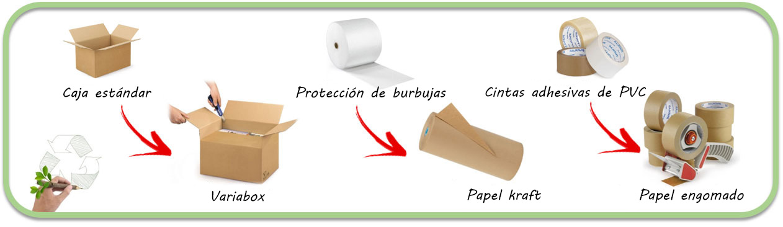

* 1. **Construcción de marca o *Branding***

Una marca no es solo el nombre, es el sello, el símbolo y el espíritu que identifica una empresa, o una combinación de todo lo anterior, por lo cual los consumidores distinguen la imagen de una marca, la validan y la admiten, en cuanto a su calidad, si pueden o no confiar en ella y en que es única**. La marca es lo que distingue un producto o servicio del de la competencia.**

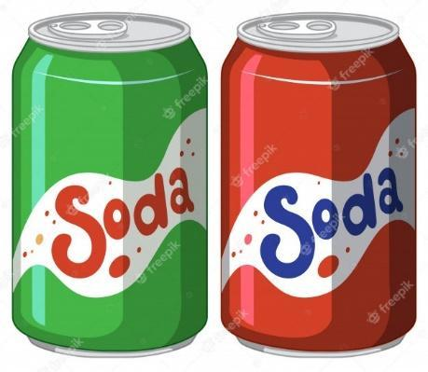

Imagen

Lograr el nivel de la marca y que esta sea reconocida en el mercado dependerá de cómo la gente la perciba y opine de ella, así como del **respaldo económico y la eficiencia en la comunicación** de la marca, que permitan sobrellevar, a lo largo de las épocas, las dificultades que se presenten tanto en lo económico, como en lo social, comercial, ecológico, cultural, de moda y en todos aquellos aspectos que surjan del manejo de la marca, y aquellos que la marca requiera, para mantenerse compitiendo dentro de su categoría o segmento y crear lealtad en los consumidores.

* 1. **Construcción de marca ecológica o marca verde (*Green Branding*)**

La marca ecológica o marca verde es aquella que se destaca y sobresale en el mercado porque ofrece productos o servicios que tienen atributos diferenciales, amigables con el medio ambiente y que van en la misma línea con la búsqueda de soluciones a las problemáticas que afectan a la humanidad, considerando las convicciones y prioridades de los consumidores actuales; esto permite el crecimiento rentable de las marcas que valoran el cuidado del planeta y sus recursos naturales.

En Colombia, la Superintendencia de Industria y Comercio (SIC) define una marca como una “categoría de signo distintivo que identifica los productos o servicios de una empresa o empresario”.

Los beneficios son:

* La capacidad de recordación y preferencia que tienen los consumidores para comprar el producto o servicio.
* La marca representa en la mente del consumidor que el producto o servicio es o no de calidad, es decir, la percepción del producto o servicio y su credibilidad.
* Genera o evoca emociones, así que se consume el producto por su marca.
* Aumento de la imagen de la empresa o del emprendedor, la reputación y la estrategia comercial.

Existen varios tipos de *branding* que las empresas pueden necesitar:



* 1. **Propiedad intelectual, patentes e invenciones**

En Colombia existe el Régimen de la Propiedad intelectual, el cual permite la protección de la propiedad industrial y los derechos de autor y es importante que los emprendedores con grandes ideas de negocio protejan esas ideas y registren sus marcas, patentes, *software* y demás bienes que se consideran intangibles, además de realizar la verificación de que no infringen derechos de terceros.

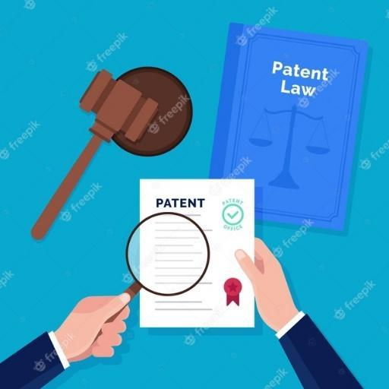

Imagen

La propiedad industrial hace referencia a la protección que se le otorga a las marcas, a las patentes o a los diseños industriales. Por otro lado, los derechos de autor protegen todas las obras que son el resultado del ingenio y del talento de las personas, materializadas de cualquier modo de forma original. Es decir, **el derecho de autor protege pinturas, diseños artísticos, *software*, obras literarias, películas, fonogramas, interpretaciones**, etc.

En Colombia, la entidad para oficializar la propiedad industrial y en la que se necesita realizar un registro formal es la Superintendencia de Industria y Comercio (SIC). A diferencia de la propiedad industrial, los derechos de autor nacen con la creación y materialización de las obras y no es necesario que se registren ante la Dirección Nacional de Derechos de Autor.

Una **patente** es la forma como se protegen las creaciones de un producto o de un procedimiento, siempre y cuando sean nuevas, tengan un nivel de ingenio y se puedan aplicar en la industria. El título de patente se otorga de manera temporal, es decir, que caduca porque tiene una fecha de inicio y una fecha de fin. Al final, la patente será de dominio público. También una patente es territorial, lo que quiere decir que los derechos conferidos por la patente se exigen sólo en el país en el cual se confirió.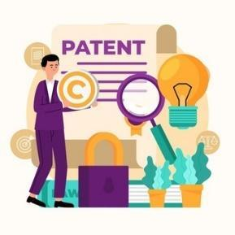

Se identifican 3 requisitos de una patente:

1. La novedad.
2. Nivel de ingenio.
3. Aplicación industrial.

Finalmente, una **invención** se puede definir como un producto nuevo o un proceso que soluciona un problema técnico.

En resumen, se tiene que:

* Las patentes salvaguardan las invenciones.
* Los diseños industriales salvaguardan el diseño de los productos.
* Las marcas salvaguardan los signos característicos.
* La función de una patente es proteger una invención.

1. **Propuesta de valor**

Es aquella que plasma la estrategia de la organización para cada segmento de clientes, representando la combinación única de producto, precio, servicio e imagen. En otras palabras, es el corazón del modelo de negocio, la razón de ser, la razón por la cual los clientes buscan o prefieren su producto o servicio.



La propuesta de valor debe informar lo que la empresa espera hacer mejor o espera hacer de forma distinta. Las empresas pueden brindar varias propuestas de valor relacionadas, o de forma independiente a un solo grupo de cliente o a varios.

Para que un negocio mantenga el liderazgo en el mercado, debe considerar la innovación como un factor determinante.

* 1. ***Design thinking***

La metodología *design thinking,* o pensamiento de diseño, es un conjunto de herramientas y acciones propuestas para dar solución a un problema determinado. Su característica principal radica en que hace énfasis en el diseño y en el usuario.

La metodología se desarrolla en 5 etapas o fases:



**Ejemplo:**

**Totto:** empresa colombiana de morrales escolares descubrió, gracias al contacto directo con sus clientes, que una de las principales preocupaciones de los padres eran los problemas de espalda de sus hijos al cargar pesados útiles escolares. A partir de ahí, sus creativos idearon un morral innovador que no pierde su forma, permite que el aire circule a través de sus tejidos y tienen correas de tipo ergonómico según el sexo de los niños.

* 1. ***Business Model Canvas***

El *Business* *Model* *Canvas* (BMC, por sus siglas en inglés), o Modelo de Negocio Canvas, fue diseñado por Alexander Osterwalder e Yves Pigneur, y es una herramienta de gestión estratégica para definir y organizar el modelo de negocio de una empresa.

El Modelo Canvas es la forma de establecer y presentar de manera sencilla un modelo de negocio, donde la propuesta de valor se puede explicar de forma breve y clara. Se divide el negocio en nueve (9) bloques que agrupan las características fundamentales de la empresa que se va a crear:

1. **Segmentos de mercado y clientes** a los que se dirige el producto o servicio.
2. **Propuesta de valor:** es eso que hace que su producto o servicio sea diferente del de la competencia.
3. **Canales de distribución del producto**
4. **Relación con los clientes:** la comunicación y los medios de atención que se les brindará a los clientes, siempre directamente relacionados con lo que significa la marca.
5. **Ingresos:** debe haber un equilibrio entre el precio al que se quiere vender y el precio que está dispuesto a pagar el cliente por su producto o servicio. El negocio debe apuntar a la rentabilidad.
6. **Recursos:** se refiere a los recursos financieros, recursos humanos y materiales para desarrollar y ejecutar las ideas que surjan del negocio.
7. **Actividades primarias:** son aquellas actividades necesarias para alcanzar la propuesta de valor que se ha determinado para el producto, desde las etapas de diseño y desarrollo, hasta la comercialización del producto o servicio.
8. **Socios estratégicos:** con los cuales se obtendrán los recursos y son importantes para impulsar el negocio.
9. **Estructura de costos:** definir los costos para cada actividad, ya sea para el desarrollo del producto, para actividades de *marketing* o para actividades de servicio al cliente.

**Figura 2**

*Modelo Canvas*

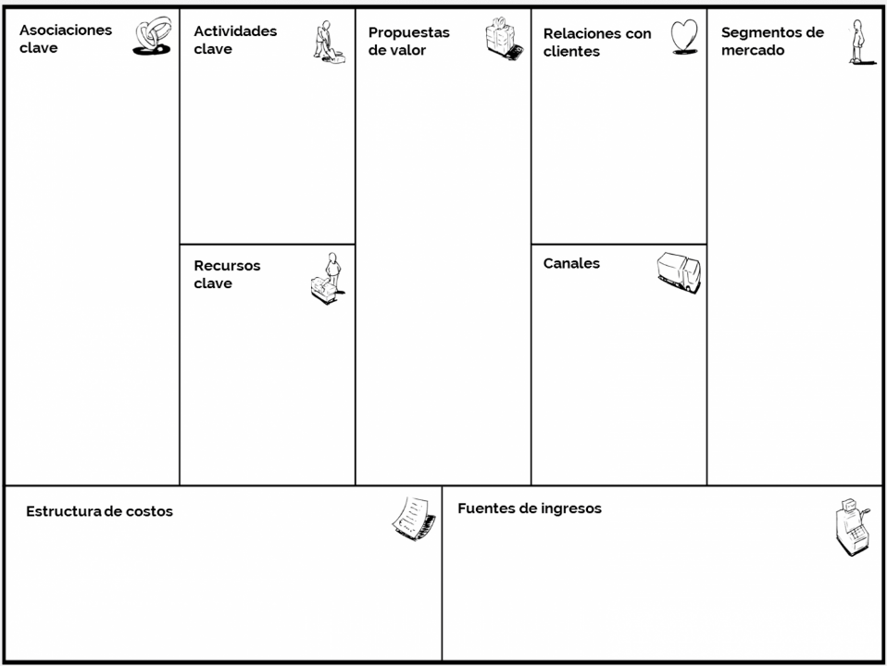

Nota. Imagen tomada de Rosana Rosas Modelo Canvas (s. f.).

1. **Actividades didácticas (opcionales si son sugeridas)**

| Descripción de actividad didáctica | |
| --- | --- |
| Nombre de la actividad | Ejemplos de mercadeo verde en el mundo |
| Objetivo de la actividad | Comprender los conceptos de mezcla de mercadeo aplicadas en el *marketing* sostenible. |
| Tipo de actividad sugerida |  |
| Archivo de la actividad  (anexo donde se describe la actividad propuesta) | Actividad didáctica 1 |

| Descripción de actividad didáctica | |
| --- | --- |
| Nombre de la actividad | Diagnóstico de mercado |
| Objetivo de la actividad | Comprender las metodologías *Lean Startup*, ciclo de 8 pasos, *Coolhunting*, así como los conceptos de *category manager* y los tipos de PMV. |
| Tipo de actividad sugerida |  |
| Archivo de la actividad  (anexo donde se describe la actividad propuesta) | Actividad didáctica 2 |

1. **Material complementario**

| Tema | Referencia APA del material | Tipo de material  (video, capítulo de libro, artículo, otro) | Enlace del recurso o  archivo del documento o material |
| --- | --- | --- | --- |
| 1. ¿Qué es mercadeo verde? | Castellano, S., Urdaneta, G. y Joheni, A. (2015). Estrategias de mercadeo verde utilizadas por empresas a nivel mundial. *Telos, 17*(3), p. 476-494.<https://www.redalyc.org/articulo.oa?id=99342682007> | Artículo científico | <https://www.redalyc.org/articulo.oa?id=99342682007> |
| 1.3.Ejemplos de mercadeo verde en el mundo | Samper, J., Cañas, L. (2017). Acciones y prácticas de mercadeo verde en empresas colombianas (casos de estudio). *Revista de Economía & Administración, 5*(2), p. 139-158. <https://www.academia.edu/3302778/ACCIONES_Y_PR%C3%81CTICAS_DE_MERCADO_VERDE_EN_EMPRESAS_COLOMBIANAS_CASOS_DE_ESTUDIO_?from=cover_page> | Artículo científico | <https://www.academia.edu/3302778/ACCIONES_Y_PR%C3%81CTICAS_DE_MERCADO_VERDE_EN_EMPRESAS_COLOMBIANAS_CASOS_DE_ESTUDIO_?from=cover_page> |
| 1.5.1 ¿Cómo se desarrolla un PMV? | Instituto de *Marketing* Ágil. (2016). *¿Cómo crear un Producto Mínimo Viable para validar tu idea de negocios?* [Video]. YouTube. <https://www.youtube.com/watch?v=d7HWMGdPBEA> | Video | <https://www.youtube.com/watch?v=d7HWMGdPBEA> |
| 1.5.2 Metodología *Lean Startup* | Ser - Hacer Mejor. (2017). *El método Lean Startup - Por Eric Ries - Resumen animado* [Video]. YouTube. <https://www.youtube.com/watch?v=KkNOfdVl7qo> | Video | <https://www.youtube.com/watch?v=KkNOfdVl7qo> |
| 2.1 Envases, empaques y embalajes ecológicos o biodegradables | Centro Internacional de Negocios. (s. f.). *Etiqueta, envase, empaque y embalaje.* Cámara de Comercio de Bogotá.<https://bibliotecadigital.ccb.org.co/bitstream/handle/11520/11225/100000611.pdf> | Presentación en diapositivas | <https://bibliotecadigital.ccb.org.co/bitstream/handle/11520/11225/100000611.pdf> |
| 2.4 Propiedad intelectual, patentes e invenciones | Organización Mundial de la Propiedad Intelectual [OMPI]. (2007). *Aprender del pasado para crear el futuro: Invenciones y Patentes*. <https://www.wipo.int/ip-outreach/es/learn.html> | Libro | <https://www.wipo.int/ip-outreach/es/learn.html> |

1. **Glosario**

| Término | Significado |
| --- | --- |
| Categoría: | conjunto de productos que los consumidores identifican como interrelacionados y/o sustituibles, que satisfacen sus necesidades y se encuentran dentro de una misma exhibición. |
| *Category manager:* | gestor de categoría o administrador de categorías de producto. Abreviatura *“Catman”.* |
| *Coolhunting*: | disciplina reciente y muy novedosa que tiene como finalidad detectar cómo la combinación de determinados cambios en la sociedad puede llegar a significar nuevas necesidades para nuestros consumidores y que, a priori, no se detectan a través de estudios tradicionales de investigación de mercados. |
| *Early adopters*: | son aquellos primeros clientes que adoptan un producto determinado. Son los primeros clientes que van a validar su producto en el mercado y que van a recomendar el producto entre su círculo social, los cuales tienen un prestigio social y son líderes de opinión en su comunidad. La mayoría de ellos cuentan con un *blog* o tienen bastante actividad en las redes sociales. Son personas que se toman tiempo para criticar o para resaltar los atributos de un producto. |
| *Engagement*: | nivel de compromiso que tienen los consumidores y usuarios con una marca. |
| *Feedback*: | en español, retroalimentación. Es la acción de ofrecer información a una persona sobre un resultado. Es la reacción, respuesta u opinión que nos da un interlocutor como retorno sobre un asunto determinado. En *marketing*, es la opinión que tienen nuestros clientes, o posibles clientes, de nuestra empresa, producto o campaña de publicidad. |
| *Green Branding:* | construcción de marca verde o marca ecológica. |
| *Green Marketing* o marketing green: | el mercadeo verde se define como todas las actividades cuyo objetivo principal es generar y proporcionar cambios dirigidos a satisfacer las necesidades de las personas con la menor huella negativa posible hacia el medio ambiente. Este concepto presenta mucha similitud con la definición de mercadeo tradicional, con diferenciación en causar el menor impacto ambiental negativo al medio ambiente. |
| *Greenwashing:* | el término proviene del inglés *green* (verde) y *washing* (lavado). Hace referencia a las malas prácticas de algunas empresas, que presentan productos como respetuosos del ambiente, aunque no lo son. Su objetivo es limpiar su imagen y no perder clientes (o recuperarlos). Como consecuencia, inducen a errores de percepción al cliente y aprovechan el deseo genuino de construir una cultura ambiental. |
| *Packaging:* | envase. |
| PMV: | Producto Mínimo Viable. Es la versión de un nuevo producto con la menor cantidad de funciones posibles, que permite al equipo de desarrollo recolectar información para validar respuestas del cliente, utilizando la menor cantidad de recursos posible (tiempo, dinero y esfuerzo). |
| *Retailers*: | minoristas. |
| Segmento de mercado: | es un grupo de consumidores que tienen características homogéneas y comunes para satisfacer una necesidad. |
| *Shopper:* | comprador. |
| *Startup*: | es una organización de personas que buscan desarrollar un producto o un servicio, consolidar un modelo de negocio repetible y escalable, resolviendo un problema de forma innovadora, y que por norma general se apoyan en el uso de la tecnología. |

1. **Referencias bibliográficas**

Alcaraz, S. (2019). *Embalaje ecológico: Preguntas frecuentes sobre el impacto del embalaje en el medio ambiente*. RAJA Blog. <https://www.rajapack.es/blog-es/embalaje/embalaje-ecologico-preguntas-frecuentes/>

Calderón, M. y Pestana, Y. (2019). *Green marketing, tendencias y su aplicación en proyectos*. Universidad del Rosario).

Castellano, S., Urdaneta, G. y Joheni, A. (2015). Estrategias de mercadeo verde utilizadas por empresas a nivel mundial. *Telos, 17*(3), p. 476-494.<https://www.redalyc.org/articulo.oa?id=99342682007>

Centro Internacional de Negocios. (s. f.). *Etiqueta, envase, empaque y embalaje.* Cámara de Comercio de Bogotá.<https://bibliotecadigital.ccb.org.co/bitstream/handle/11520/11225/100000611.pdf>

Echeverri, L. (2010). Inserción Del Mercadeo Verde En Prácticas Empresariales En Colombia (Casos De Estudio). *Revista Luna Azul, (31)*, p. 122-138.

González, A. y Nieto, G.(2019). *El proceso de creación y evolución del Producto Mínimo Viable en las startups de software*. <https://dspace.ort.edu.uy/bitstream/handle/20.500.11968/4075/Material%20completo.pdf?sequence=-1&isAllowed=y>

Llamas, F. y Fernández, J. (2018). La metodología Lean Startup: desarrollo y aplicación para el emprendimiento. *Revista EAN, (84)*, p. 79-95. <https://www.redalyc.org/jatsRepo/206/20657075005/html/index.html>

Monteiro, T., Giuliani, A., Cavazos-Arroyo, J. y Kassouf, N. (2015). MEZCLA DEL MARKETING VERDE: UNA PERSPECTIVA TEÓRICA*. Cuadernos del CIMBAGE, (17)*, p. 103-126. <https://www.redalyc.org/articulo.oa?id=46243484005>

Ricci, T. (2020). *Marketing verde e innovación*. Universidad del Rosario. <https://repository.urosario.edu.co/bitstream/handle/10336/30732/RicciCastillo-TitoFederico-2020.pdf?sequence=7&isAllowed=y>

Ries, E. (2011). *El método Lean Startup: Cómo crear empresas de éxito utilizando la innovación continua.* Deusto. <https://books.google.com.co/books/about/El_m%C3%A9todo_Lean_Startup.html?id=4NipXMMzaBgC&printsec=frontcover&source=kp_read_button&hl=es-419&redir_esc=y#v=onepage&q&f=false>

Samper, J., Cañas, L. (2017). Acciones y prácticas de mercadeo verde en empresas colombianas (casos de estudio). *Revista de Economía & Administración, 5*(2), p. 139-158. <https://www.academia.edu/3302778/ACCIONES_Y_PR%C3%81CTICAS_DE_MERCADO_VERDE_EN_EMPRESAS_COLOMBIANAS_CASOS_DE_ESTUDIO_?from=cover_page>

Superintendencia de Industria y Comercio. (s. f.). *¿Qué es una marca?.* <https://www.sic.gov.co/node/77>

1. **Control del documento**

|  | Nombre | Cargo | Dependencia | Fecha |
| --- | --- | --- | --- | --- |
| Autor(es) | Andrea del Pilar Torres Gallardo | Experta Temática | Regional Norte de Santander - Centro de la Industria, Empresa y Servicios CIES. | Julio 2021 |
| Paola Moya Peralta | Diseñadora instruccional | Regional Distrito Capital – Centro para la Industria de la Comunicación Gráfica. | Agosto 2021 |
| Ana Catalina Córdoba Sus | Revisora Metodológica y Pedagógica | Regional Distrito Capital – Centro para la Industria de la Comunicación Gráfica. | Agosto 2021 |
| Rafael Neftalí Lizcano Reyes | Asesor pedagógico | Regional Santander - Centro Industrial del Diseño y la Manufactura. | Agosto 2021 |
| Darío González | Corrección de estilo | Regional Tolima – Centro Agropecuario La Granja | Agosto 2021 |

1. **Control de cambios**

|  | Nombre | Cargo | Dependencia | Fecha | Razón del cambio |
| --- | --- | --- | --- | --- | --- |
| Autor(es) |  |  |  |  |  |